1. 前端调整：
   1. ·



还原度

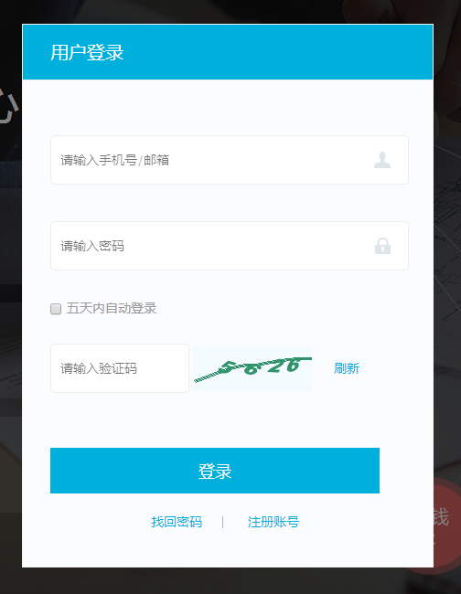 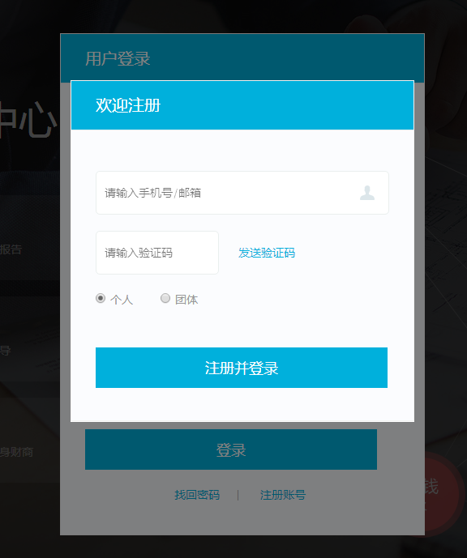

1. 开发

注册密码验证方式。>=八位字母和数字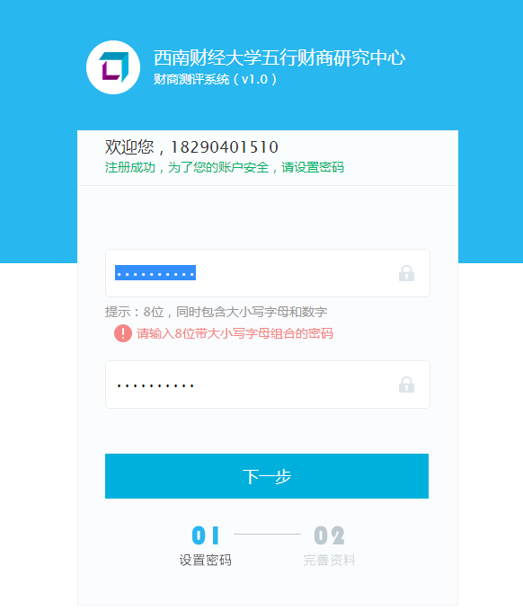

* 1. 点击不动。
  2. 年月日顺序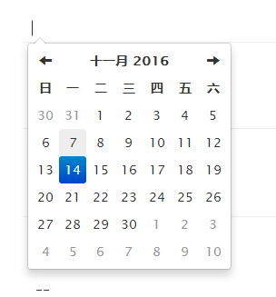
  3. 修改密码后退出登录状态，返回登录页面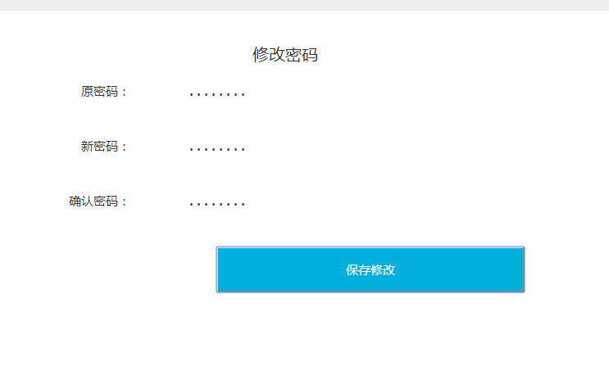

设计：

1、注册页面错误提示，必填项非空，邀请码是否存在，QQ号为纯数字。